一年 班 座號： 姓名：
高雄市立陽明國中99學年度第1學期第2次段考一年級社會科試題
※背面有試題※
一社會1
選擇題：
1.清廷為斷絕中國東南沿海居民對明鄭的接濟，採行「片板不許入海，粒貨不許越界」的海禁政策，但鄭氏仍以原有的海上優勢，加強對中國的貿易，突破清朝的經濟封鎖，同時又積極與周遭地區發展貿易。請問：下列何者不是當時鄭氏的貿易對象？ (A)日本 (B)英國 (C)法國 (D)東南亞。
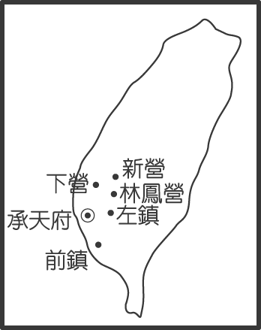
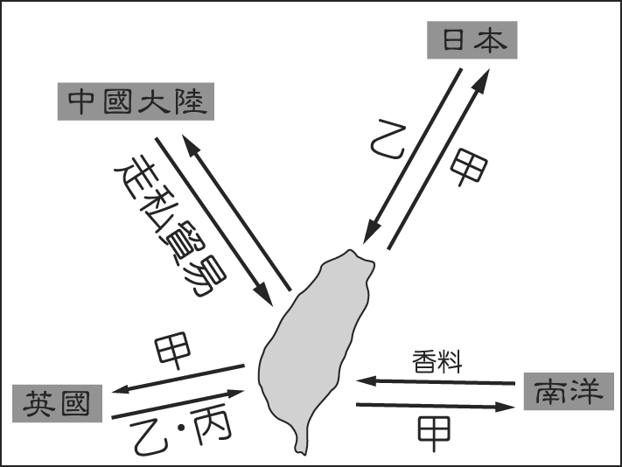
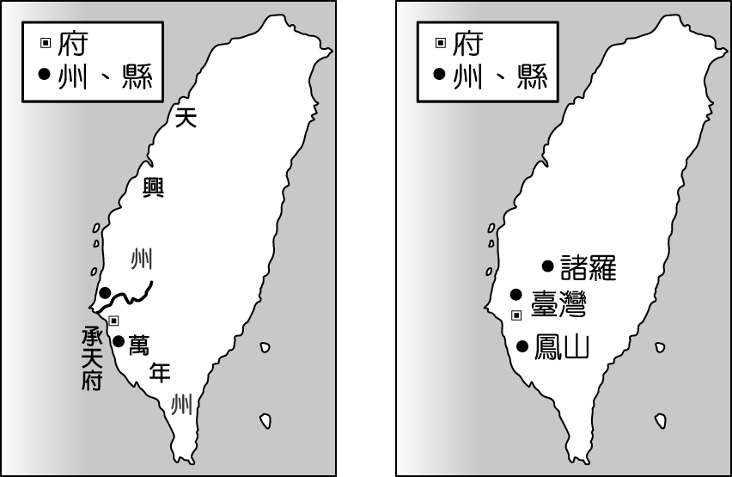

圖(一) 圖(二) 圖(三) 圖(四)
2.上圖(一)是台灣某個時期的建置圖，圖中顯示的地名可反映出下列何事？ (A)海盜的勢力分布圖 (B)鄭氏父子分派部將駐紮屯墾之地 (C)清領前期貿易港口圖 (D)鄭經所推廣的文教事業。
3.陽明國中國三畢業旅行的地點中，下列哪一個風景遊樂區在清領前期，為彰化縣管轄的範圍？ (A)南投九族文化村 (B)高雄布魯樂谷樂園 (C)臺南曾文水庫 (D)嘉義阿里山國家公園。
4.臺灣史上，臺灣的行政區隨著臺灣的開發而經過數次的變革。請問：臺灣行政區由上圖(二)演變成上圖(三)的關鍵為何？ (A)鄭成功時代的建設 (B)鄭經時代的改革 (C)臺灣被納入清朝版圖 (D)中華民國的建立。
5.下列何項物資，是歷經荷蘭時期、鄭氏時期到清領前期，均為台灣出口的物品？ (A)稻米 (B)蔗糖 (C)鹿皮 (D)絲織品。
6.上圖(四)是鄭氏時期臺灣對外貿易示意圖。請問：圖中「乙」是指下列何物？ (A)蔗糖、鹿皮 (B)軍需品
(C)絲織品 (D)稻米。
7.福建人何斌曾指一地是「沃野千里，足資根據……番民受紅夷凌辱，每欲反噬久矣，以公威臨之，即如使狼逐羊群也。」請問：文中的「公」是指誰攻陷紅夷所築之熱蘭遮城，結束三十八年在其地之殖民？ (A)鄭芝龍
(B)鄭成功 (C)鄭經 (D)鄭克塽。
8.康熙皇帝曾說：「臺灣僅彈丸之地，得之無所加，不得無所損。」可見康熙想把臺灣納入版圖的意願並不高，但因為何人提出建言，強調臺灣的重要性，並協助清廷結束鄭氏王朝，被康熙皇帝封為「靖海侯」，最後保留了臺灣？ (A)陳永華 (B)鄭芝龍 (C)施琅 (D)吳三桂。
9.蔡有德的歷史報告以「臺南孔廟」為主題，請幫他找出報告中錯誤的敘述？ (A)為當時臺灣府學所在地
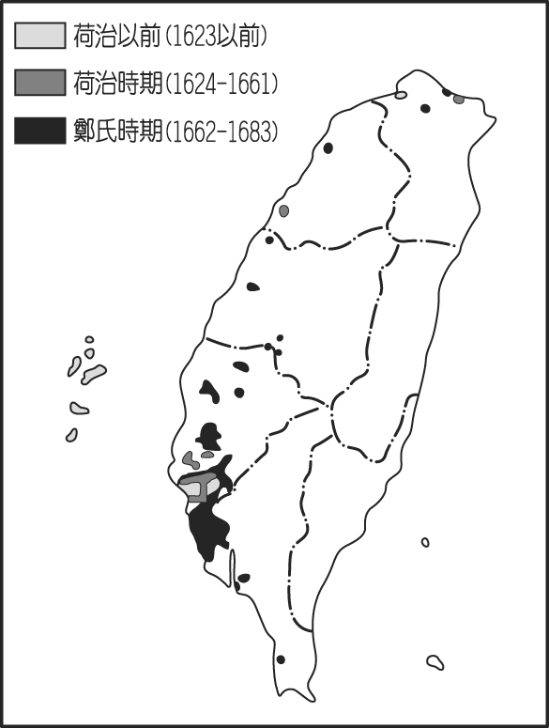
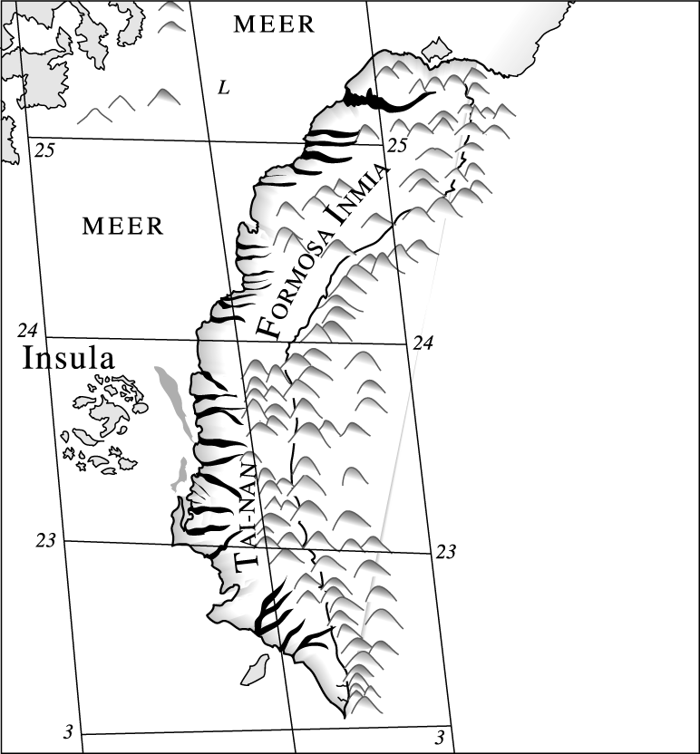
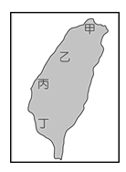
(B)大成殿中供奉孔子的牌位 (C)學生上課的地點在明倫堂 (D)沈光文在永華宮推廣民間教育。

圖(五) 圖(六) 圖(七)
10.清領時期，施世榜繼承父業開墾土地，費時十年，建八堡圳，圳水可供當地十三個堡當中的八個堡灌溉。請問：此圳位於上圖(五)的何處？ (A)甲 (B)乙 (C)丙 (D)丁。
11.上圖(六)清康熙年間由西洋傳教士繪製的臺灣地圖。此圖只繪製臺灣西半部，反映出當時清廷治臺的何種政策？ (A)渡臺禁令 (B)劃定番界 (C)開港通商 (D)開山撫番。
12.清領前期，清廷頒布「渡臺禁令」。請問：下列有關「渡臺禁令」的敘述何者正確？ (A)所有漢人都不可以申請渡臺 (B)須領有渡臺證照，可攜家帶眷 (C)男子來臺須先提出申請，且禁止攜帶家眷
(D)導致女多男少，人口比例失衡。
13.上圖(七)為荷蘭統治到鄭氏統治臺灣時期拓墾的情形。請問：圖中可知，當時臺灣屯墾的地區大致分布在何地？ (A)東部地區 (B)淡水一帶 (C)臺南周圍 (D)恆春一帶。
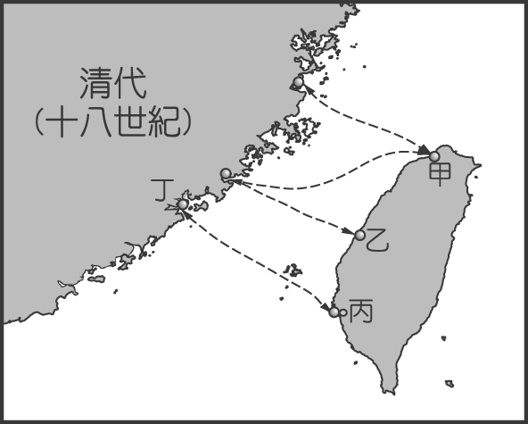
14.承上題，關於清領時期移居台灣的漢人相關敘述，何者正確？ (A)主要來自福建泉州、漳州的閩南人 (B)閩南人多居住在丘陵 (C)閩東、粵西的漢人稱為客家人 (D)拓墾的方向主要是由北而南逐漸擴大。
15.小馬是生活在臺灣某一時代的臺南貿易商人，並加入了「糖郊」的組織。請問：關於小馬的敘述何者正確？ (A)小馬是生活在鄭經統治時期的商人 (B)可與浙江省的南郊進行貿易 (C)小馬的貨品必須從艋舺出口 (D)加入糖郊是為了維護利益，避免同業競爭。
16.鈕承澤導演執導的電影「艋舺」在臺灣又掀起另一股懷舊風潮，也讓臺灣民眾重新認識艋舺剝皮寮的往日風華。請問：艋舺的位置為右圖(八)中哪一個代號？ (A)甲 (B)乙
(C)丙 (D)丁。
圖(八)
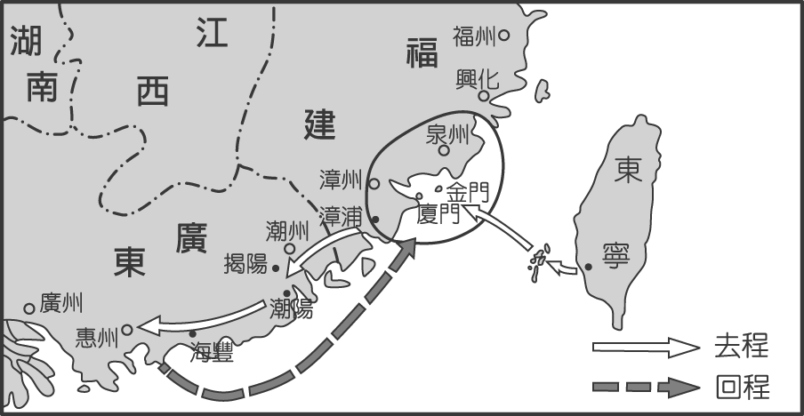

圖(九)
17.上圖(九)是美美在歷史課本上所看到的一幅圖，關於此圖的時代背景相關敘述，不同的同學有不同見解：
小叮噹說：「這張圖應該是鄭成功策畫攻克台灣的路線圖。」
小夫說：「不是啦！這張圖應該是清朝發生三藩之亂時，鄭經出兵中國大陸的路線圖。」
大雄說：「應該是康熙皇帝接受大臣建議，攻克台灣的路線圖。」
靜香說：「你們都說錯啦！這是清領前期漢人移居台灣的示意圖。」
請問上述何人的說法正確無誤？ (A)小叮噹 (B)大雄 (C)小夫 (D)靜香。
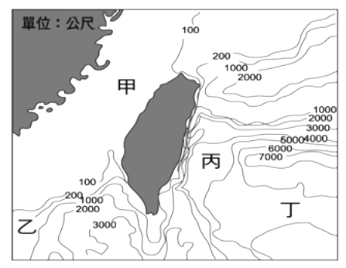
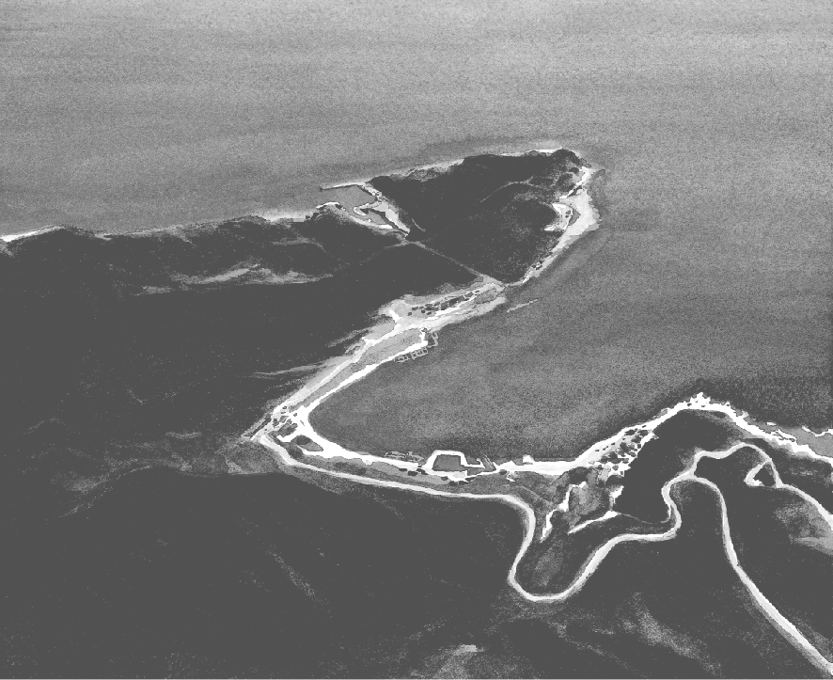
18.右圖(十)為台灣周圍海域等深線圖。中油公司為了尋找石油與天然氣資源，決定在台灣四周的大陸棚進行探勘。根據右圖(十)，下列何處會是中油公司最先考量的地點？ (A)甲 (B)乙 (C)丙 (D)丁。
單位：公尺
19.台灣的航運發達，有數個國際港口，其中哪一個國際港的地理環境和右圖(十一)的景觀最為接近？ (A)高雄港 (B)臺中港 (C)基隆港 (D)花蓮港。
圖(十)
圖(十一)
※下圖(十二)為台灣離島位置圖，請依圖回答第20～22題：
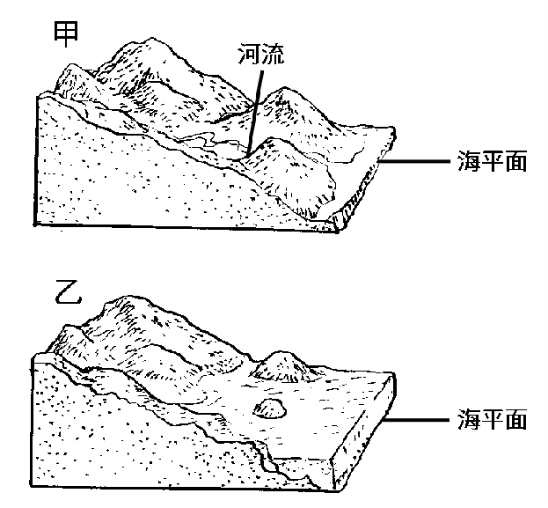
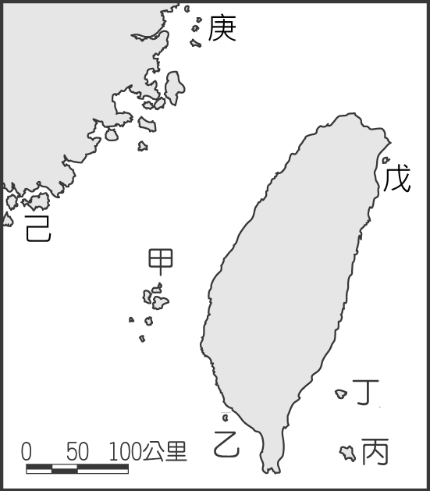
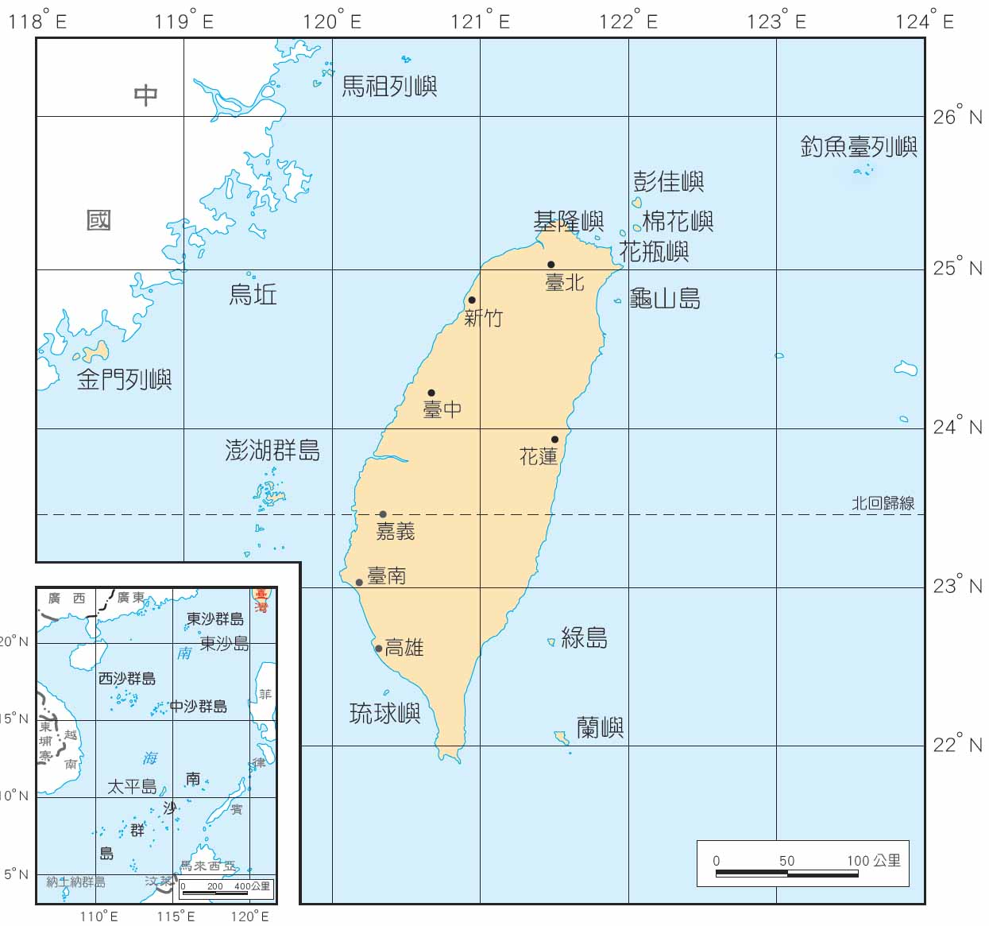
河流

海平面

海平面

圖(十二) 圖(十三) 圖(十四)
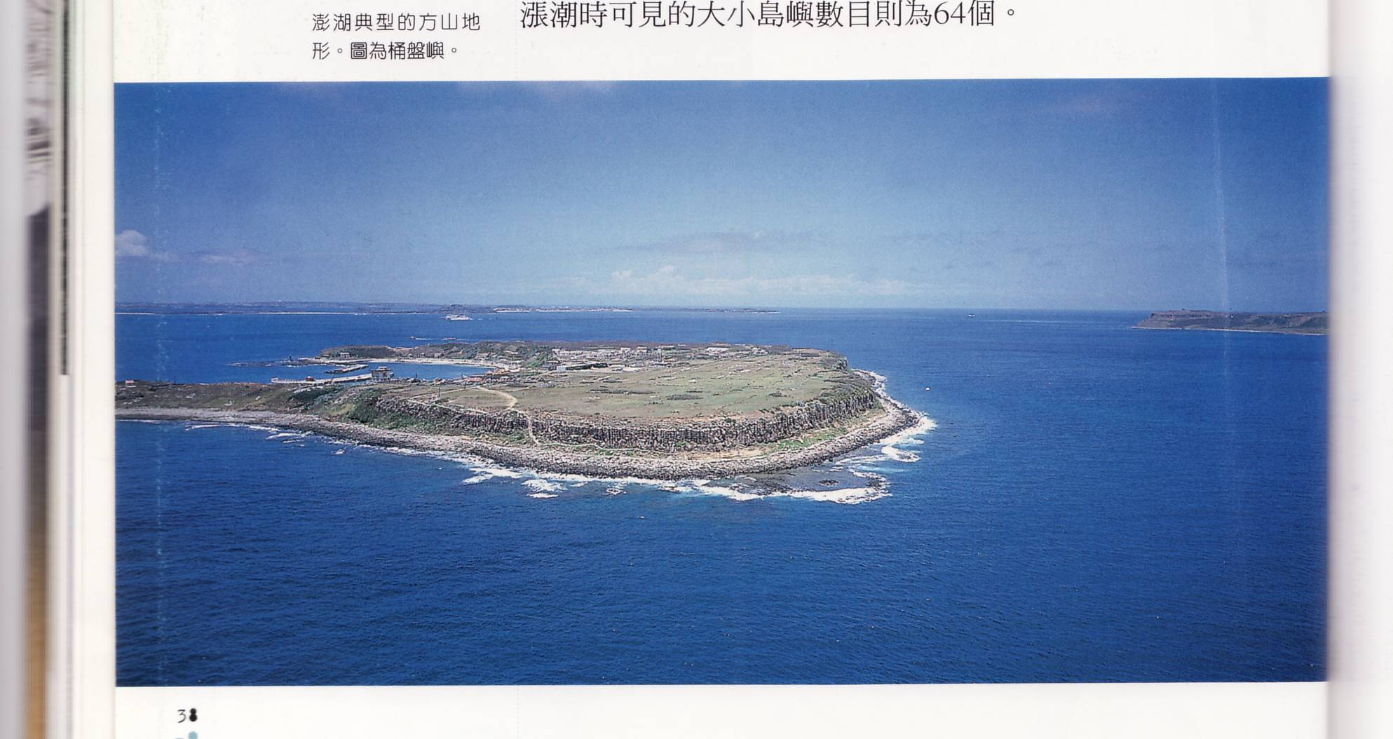
20.上圖(十三)可說明上圖(十二)中哪些島嶼的形成過程？ (A)甲、乙
(B)丙、丁 (C)乙、戊 (D)己、庚。
21.上圖(十四)為南海諸島位置圖。圖中島嶼的成因與上圖(十二)中哪個離島的成因相同？ (A)甲 (B)乙 (C)丁 (D)己。
22.右圖(十五)中的島嶼四周盡是坡崖，頂部一片平坦，完全沒有明顯的高山起伏。此地形景觀與形成該島的火山熔岩性質有關。若想要親眼看到圖中的景觀，應該去上圖(十二)中哪個離島？ (A)甲 (B)乙 (C)己 (D)庚。
圖(一)
圖(十五)
※請接第二張※
一社會2
23.十月21日梅姬颱風外圍環流與東北季風交互影響，在宜蘭地區降下超大豪雨，原本地質條件就相當脆弱的蘇花公路不堪摧殘，柔腸寸斷，並造成嚴重災情。蘇花公路段是屬於東部海岸，關於其海岸特色，下列敘述何者不正確？
(A)受到板塊活動影響，多懸崖峭壁 (B)海蝕地形相當發達 (C)海岸線曲折，多天然良港 (D)沿岸平原面積狹小。
24.承上題，因為此次災情，小美寫了一篇有關颱風的報告，部分內容如下，請問哪裡有需要修正的地方？
(A)颱風屬於熱帶性高氣壓 (B)於每年夏、秋之際形成於西太平洋熱帶海域上 (C)包括菲律賓、台灣、中國沿海、日本等地都常受到颱風的侵襲。颱風帶來狂風暴雨，造成山崩、土石流、淹水等災情 (D)而颱風過後引進的西南氣流也常在南部、中部地區產生豪大雨。雖然颱風常造成人民生命財產的損失，但其帶來的豐沛降雨量也是台灣重要水源來源之一。」
※已續辦七年的「鯤鯓王平安鹽祭」今年在11月13、14日登場，除了鹽祭主活動外，主辦單位更與旅行社合作，推出各式旅遊套裝行程，包括參觀潟湖溼地生態與台灣最老的鹽田等，相關活動延續到明年3月份。依上述文字回答25～27題：
25.請問「鯤鯓王平安鹽祭」活動最可能在何處海岸舉辦？ (A)台北縣石門鄉 (B)台南縣北門鄉 (C)屏東縣車城鄉 (D)花蓮縣秀林鄉。
26.該地能發展曬鹽業，曾經為全台主要鹽產區，與其氣候特徵有密切關係。請問下列何者最有可能是該地的雨量分布圖？
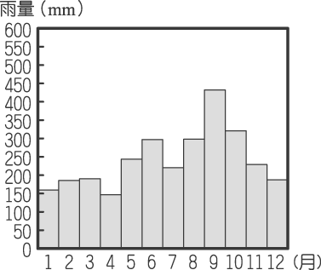
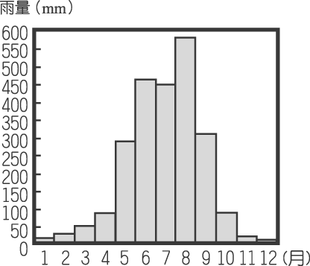
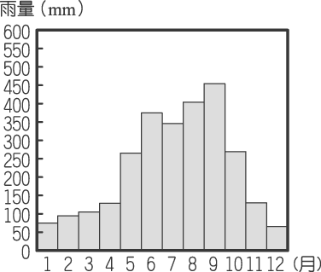
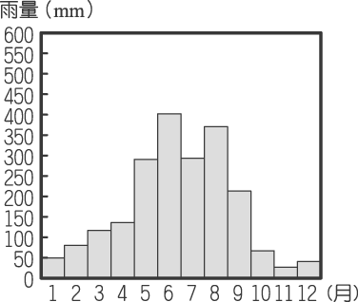
(A) (B) (C) (D)

27.若地名中出現「鯤鯓」、「汕」等字詞，應是指下列何種地形？ (A)沙洲 (B)岬角 (C)潟湖 (D)灣澳。
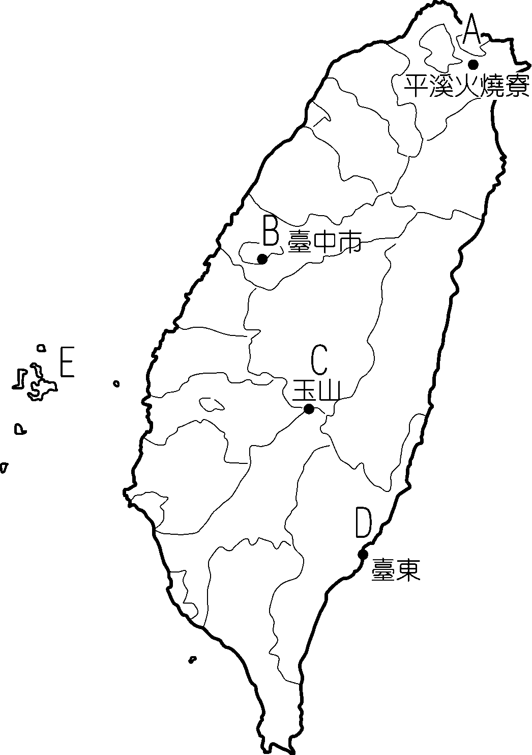
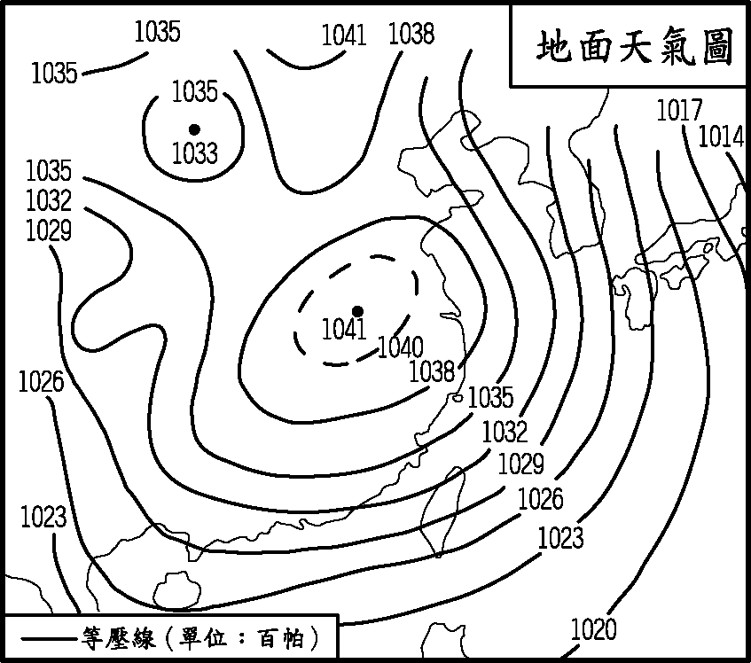
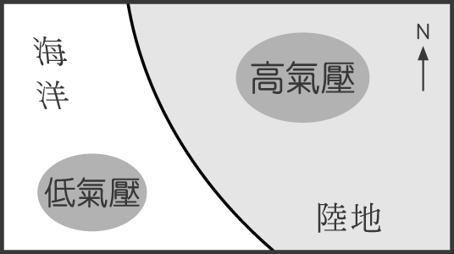
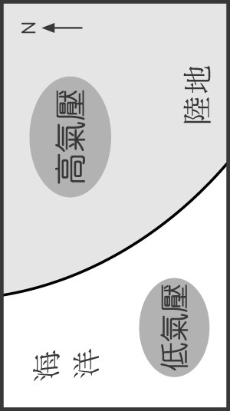
海 洋
陸 地
←
N

圖(十六) 圖(十七) 圖(十八)
28.上圖(十六)為台灣某日的地面天氣圖。根據此圖，下列敘述何者錯誤？ (A)臺灣此時的盛行風向為↙ (B)此時台灣容易發生寒害 (C)此時台北比高雄低溫 (D)此時的嘉義、台南寒冷又潮濕。
29.上圖(十七)中A地臺北縣平溪鄉火燒寮附近的年雨量高達6700mm，是台灣降水量最多的地方；而澎湖群島卻只有約1000mm的年雨量，造成兩地雨量差異的主因為何？ (A)緯度 (B)地形 (C)季風 (D)距海遠近。
30.上圖(十八)為某個地區的氣壓分布圖。為了開發再生能源，該國政府欲設置風力發電場，請問風力發電機（風車）應面向哪個方向以達到最佳效能？ (A)西北方 (B)東南方 (C)西南方 (D)東北方。
31.表(一)為臺北、高雄的一月與七月月均溫資料，由此表可知臺北七月月均溫比高雄高，原因可能為何？(A)臺北位於夏季季風背風處 (B)臺北緯度較高 (C)臺北為盆地地形，散熱不易 (D)臺北人口較多。
氣溫 (℃) | 臺北 | 高雄
一月月均溫 | 15.8 | 18.8
七月月均溫 | 29.2 | 28.9
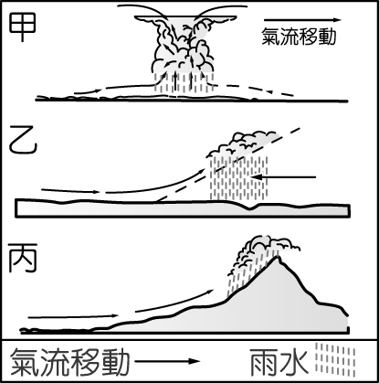
32.圖(十九)為三種降雨類型示意圖。
表(一)
請問下列敘述正確的有幾項？
(a)甲類型常發生在夏季午後
(b)「黃梅時節家家雨」即屬於乙類型
(c)基隆冬季經常陰雨綿綿，主要是受到丙類型影響
(d)乙類型的降雨特色為雨區小、雨時短
(e)一般常用「傾盆大雨」形容甲類型的雨勢
(f)「東山飄雨，西山晴」的現象跟丙類型密切相關
(A)三項 (B)四項 (C)五項 (D)六項。
圖(十九)
※第二張，背面有試題※
一社會3
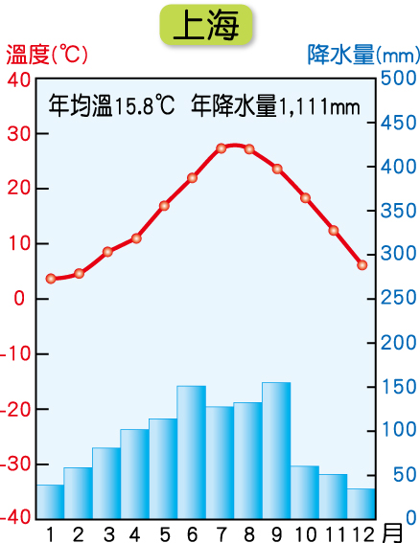
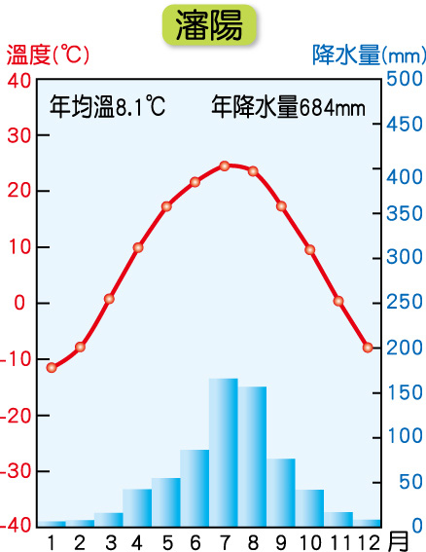
33.圖(二十)為甲、乙兩地的氣候圖。關於此兩地的

甲地
乙地
氣候圖判讀，何者的說法有誤？
(A)花爸：「甲地年溫差較大。」
(B)花媽：「甲、乙兩地皆位在北半球。」
(C)橘子：「甲地冬末春初時容易發生乾旱。」
(D)柚子：「乙地的緯度較高。」
34.琪琪結婚後，與先生昱碩和昱碩的父母同住。小夫妻習慣上網、聽音樂到凌晨，隔天睡到日上三竿。昱碩父母習慣清晨早起在客廳放音樂練太極拳，昱碩父母跟琪琪夫妻因而互相吵醒對方產生衝突，請問這屬於哪一類型的衝突？ (A)家務分工的衝突
(B)生活習慣的衝突 (C)經濟事務的衝突 (D)私人意見的衝突。
圖(二十)
35.關於「擬制血親」的敘述，請問下列何者正確？ (A)擬制血親在法律上權利義務關係與自然血親相同 (B)養父母經社會局認可收養子女後，即成立擬制血親的關係 (C)親生父母跟養父母自行協調收養程序後，養子女就跟養父母產生擬制血親的關係 (D)阿旺跟阿珠離婚後，阿旺的親生女兒跟阿旺再結婚的對象阿美即是擬制血親的關係。
36.以下是阿偉的公民課是非題作業，請你幫他選出正確答案？
( ) 1.小偉爸爸是在台工作的美國人，媽媽是土生土長台灣人，他們家是跨國婚姻家庭。
( ) 2.阿琳的爸媽在越南工作，她跟外公外婆一起住，這叫做重組家庭。
( ) 3. DINK家庭是夫妻雙薪而且不生育子女的家庭。
( ) 4.跟過去相比，現今的父母對於管教小孩的作風更強勢，子女對家庭事務的決策權降低。
( ) 5.面對多元的家庭類型應抱持尊重與理解的態度，只要跟家人互相扶持都是溫暖的家庭。
(A)○○○XX (B)○X○X○ (C)○X○○X (D)○XX○○。
37.下列哪些是解決家人衝突最正確的方法？（甲）將怒氣嚥下，當做不曾發生衝突（乙）保持理性、包容的態度（丙）討好對方，將自己的想法隱瞞（丁）設身處地同理對方難處 (A)甲乙 (B)乙丁 (C)甲丙 (D)丙丁。
38.小宇的無名網誌打了下列一段話：「爸爸明天要跟陳阿姨結婚，下個星期陳阿姨就會帶著她的兒子搬進來，我很期待多一個兄弟的生活，不像過去我都只能跟爸爸過日子有點寂寞，也希望未來我們這一家可以過的平安快樂！」請從文章判斷，小宇的家庭類型，將有何種變遷？ (A)從小家庭至大家庭 (B)從折衷家庭至重組家庭
(C)從單親家庭至繼親家庭 (D)從隔代教養家庭至頂客家庭。
39.下列家庭功能轉變的敘述，請問何者錯誤？ (A)家庭生育功能的降低，使得內政部舉辦鼓勵生育創意標語的競賽，企圖減緩少子化現象 (B)才藝班、線上課程的普及，取代部分的家庭教育功能 (C)現代社會家庭的經濟功能以生產為主，消費為輔 (D)老人安養機構的興起，取代部分家庭保護與照顧的功能。
40.下列為各國人口數與年齡的關係，請問哪兩個國家已經邁入高齡化社會？
國別 | (甲)長青國 | (乙)銀髮國 | (丙)南山國 | (丁)重陽國
人口與比例敘述 | 全國有一百萬人，剛出生到年滿三十歲共五十萬人，三十歲到六十五歲以下共有二十萬人，剩下的人都為六十五歲以上。 | 全國有十萬人，二十歲以下有一萬人，六十歲以上有五千人，其餘人年紀都介於這之間。 | 全國有五十萬人，七十歲以上、七歲以下各占了十萬人。 | 全國有一萬人，十八歲到六十歲占了九千九百人。
(A)甲丙 (B)乙丁 (C)甲丁 (D)乙丙。
題組題
圖(一)
(一)讀完下面短文後，請根據本文內容回答41到43題。

關於我 品品
基本資料：女性
生日：1998.1.1
家族成員：
光光、Tony Lin、阿婷、丁小宇、大樂。
阿飛最近開始使用Facebook，他看見同學品品的個人資料部份，頁面如右圖(一)。
他驚訝的問品品有這麼多兄弟姊妹呀，品品表示名單裡除了親生姊姊丁小宇
外，還有其他的親戚，請你根據品品的介紹猜測這些人應該是品品的誰？
41.品品說「Tony Lin」是她的自然血親，是品品爸爸的旁系血親，Tony Lin可能是品品的誰？ (A)嬸嬸 (B)舅舅 (C)伯父 (D)爺爺。
42.品品說阿婷跟她沒有血緣關係，但是她跟阿婷的女兒是旁系血親的關係，請問阿婷可能是品品的誰？ (A)阿姨 (B)表姊 (C)姑姑 (D)舅媽。
43.大樂是品品的姨丈，請問大樂跟品品的爸爸是甚麼關係？ (A)手足關係 (B)連襟關係 (C)妯娌關係 (D)親子關係。
※請接第三張※
一社會4
(二)讀完下面短文後，請根據本文內容回答44到45題。
郭笑芸是台灣知名紀錄片導演，今年發表了《與愛無關》的紀錄片於台灣國際女性影展，拍攝以男性家暴為題材的電影，郭笑芸認為當家暴案頻傳的時候，「都沒有人關心男性當下為什麼要這麼做，我很想知道他們到底是怎麼想的。她也透露原本片名要取為名《我愛你》藉以做一個反差傳達，「但最後很怕外界會認為打你就是『我愛你』，而在動手的當下，『愛』就不見了。』
44.關於家暴的敘述下列何者正確？ (A)在台灣男性家暴案件頻傳，女性才會是家暴的受害者 (B)因為對家人有愛才會施暴，所以家暴其實是情感的表現 (C)家暴是家庭私事，外人不便干涉，留給受害者自行處理即可
(D)家暴不只是身體的侵害，使人心生畏懼的騷擾言語也算是家暴。
45.為防制家庭暴力，政府制定了下列措施，但請問何者為非？ (A)若有家庭暴力發生，受害者可撥打113婦幼保護專線尋求協助 (B)政府制定＜家庭暴力防治法＞，防治家庭暴力行為並保障被害人權利 (C)子女因父母不當管教而遭傷害，可向地方法院請求禁止父母行使親權 (D)保護令是社會局所核發的，被害人可申請使加害人遠離其生活。
(三)讀完下面短文，請根據本文內容回答46到47題
藝人「仔仔」周渝民與郭采潔一同擔任喜憨兒基金會公益活動大使。今天2人與喜憨兒體驗烘焙餅乾樂趣，秀出愛心T恤義賣，為喜憨兒募款。仔仔說，很高興自己參與這樣的公益活動，可以盡自己的力量，和基金會一同協助喜憨兒進行工作訓練，讓他們學會一技之長。教導喜憨兒釣魚，勝過只給魚吃，因此，基金會期望藉由訓練輕中度智能障礙喜憨兒，讓他們擁有工作技能後，進而輔導就業。
46.讀完上述短文，你覺得我們對於身心障礙者的就業應抱持何種態度？ (A)把他們當做沒有工作能力的人，鼓吹大家以善心捐款援助他們生活 (B)他們工作時，給予多點包容與鼓勵，有機會也協助他們學會一技之長
(C)教導身心障礙者學會工作十分費時，故基於成本考量企業不應晉用之 (D)身心障礙者的就業問題只要他的家人關心就好，政府無須介入。
47.身心障礙者需要大家共同關心，目前政府制定【甲】法律來協助如喜憨兒的身心障礙者族群在社會上生活，政府與民間團體輔導與提供【乙】措施幫助身心障礙的家人，請問【甲】法律與【乙】措施依序為何下列何者？
(A)身心障礙者權益保障法，身心障礙者課後服務 (B)兒童及少年福利法，「照顧服務員」至身心障礙者家中進行居家服務 (C)身心障礙者權益保障法，「照顧服務員」至身心障礙者家中進行居家服務 (D)兒童及少年福利法，身心障礙者課後服務。
(四)讀完下面短文後，請根據本文內容回答48到50題。
26歲的小芳與25歲阿華歷經六年的愛情長跑終於結婚了！婚後小芳與阿華在高雄市建立新家庭，也把阿華的爸媽、阿華的弟弟大同，一起接來居住照顧。一家五口的生活與小芳婚前跟爸爸媽媽、姊姊住在一起的日子很不同。結婚半年後，小芳發現自己懷孕了，經過辛苦的懷胎歷程，上個月她生下了可愛的小女孩怡怡，兩人也決定要另找兼差工作，以能籌備怡怡未來的教育費用。至於大同女友君君也在上禮拜跟大同結婚搬入家中，兩位新成員的加入帶給這個家庭更多樂趣呢！
48.請問小芳的家庭型態從婚前至今是如何轉變的？ (A)小家庭至三代家庭 (B)核心家庭至血緣家庭 (C)折衷家庭至核心家庭 (D)折衷家庭至大家庭。
49.小芳跟阿華決定要找兼差工作，請問這發揮了家庭的何種功能？ (A)生育功能 (B)保護與照顧功能 (C)教育功能 (D)經濟功能。
50.大同與女友君君結婚，跟阿華爸媽、阿華夫妻倆生活在同一屋簷下，請問下列敘述何者正確？ (A)此種家庭型態的優點是能獲得更多情感、經濟支持 (B)此種家庭型態的缺點是人力缺乏 (C)此型態家庭為當前社會大多數的家庭型態 (D)此型態家庭的普及與現代社會由農業社會轉為工商業社會有關。
※第三張※
一社會5

